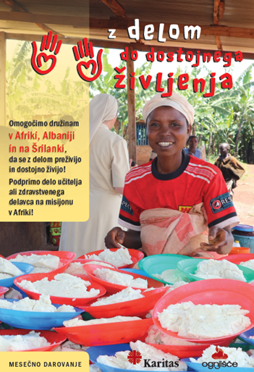

Akcija Z delom do dostojnega življenja
Slovenska karitas izvaja akcijo oz. program Z delom do dostojnega življenja, ki je namenjen pomoči revnim družinam v Afriki, Albaniji in na Šrilanki, od leta 2010 dalje. Poteka v sodelovanju s slovenskimi misijonarkami in misijonarji in U sestrami domačinkami, ki delujejo v Ruandi, Burundiju, Ugandi, Centralnoafriški republiki, Eritreji, na Madagaskarju in v Albaniji ter s sodelavci Karitas na Šrilanki.
V program Z delom do dostojnega življenja so s pomočjo dobrote 729 darovalcev (botrov) iz Slovenije, ki darujejo mesečni dar 6, 12, 24 ali več evrov, vključeni starši iz več kot 320 revnih družin v Afriki, 19 družin v Albaniji ter 20 na Šrilanki. Ti starši, ki prej niso imeli možnosti za delo, razen v poljedelstvu, ali pa so bili brezposelni, so s pomočjo tega programa na misijonih v Afriki dobili priložnost za redno ali občasno delo in plačilo zanj (čistijo in urejajo okolico šol, zdravstvenih centrov itd.), na Šrilanki pa dobijo subvencijo za zagon ali povečanje svoje obrti. Na podeželju Afrike in Šrilanki je dodatni 1 EUR na dan dovolj, v mestu v Afriki in Albaniji pa 2 EUR, da družina dostojneje preživi, ima za hrano, zdravstveno oskrbo in šolanje otrok ter počasi napreduje kot s popravilom ali gradnjo lastne hiše, nakupom zemlje ali česa drugega za družino.

V enajstih letih je program rodil lepe sadove za te revne družine. Kjer so bili člani družin, med njimi mnogo otrok, prej pogosto lačni, imajo sedaj, ker starši zaslužijo vsaj en obrok dnevno in niso več podhranjeni. Mnogi so bili bosi, brez motike, da so si jo morali izposoditi od soseda, niti za milo niso imeli, ki je sedaj ob pandemiji COVID-19 še bolj pomembno. Odkar so vključeni v delo in zaslužijo so si lahko počasi začeli kupovati stari za družino: vsem družinskim članom so kupili čevlje in obleko (ženske ob tem kar žarijo, ko to razlagajo), motiko, posode, milo, posteljo ali kaj drugega za hišo. Kar je zelo pomembno za starše, da otrokom sedaj lahko plačajo šolanje. Prej v mnogih družinah v Afriki zaradi revščine to ni bilo možno in otroci tako več let niso hodili v šolo. V program so vključeni tudi mnogi straši invalidnih otrok, ki jim sedaj lahko plačajo zdravljenje in pot do šole, ki je za te otroke iz podeželja po navadi le v oddaljenih krajih. Tudi staršem na Šrilanki in v Albaniji največ pomeni, da njihovim mladim sedaj lahko plačajo šolanje, še posebej na univerzi, da bodo tako lahko imeli svetlejšo prihodnost. Zelo so veseli in hvaležni tudi, da lahko kupijo zdravila, kadar je kdo v družini bolan in plačajo zdravstveno zavarovanje, kajti brez njega je zdravljenje v Afriki zelo drago. Nepopisno pa je veselje staršev v Afriki, ki so preko programa prišli do lastne hiške iz blata. Zelo si ubog v Afriki, če nimaš svojega doma in moraš plačevati drago najemnino. Tisti, ki so si lahko kupili tudi košček zemlje in kozo s pomočjo katere dobijo gnojilo za zemljo, hrano in počasi prirast kozic, se počasi postavljajo na lastne noge. Po približno treh letih se te družine vsaj malo osamosvojijo. Takrat jih zamenjajo z novimi revnimi družinami, ki jih vključijo v program Z delom do dostojnega življenja.
V resnici pa pomenita naša pomoč in bližina tem ljudem še mnogo več kot le materialno pomoč. Družine, ki so po misijonih združene v skupine (združenja) in skupaj delajo si tudi drugače veliko med seboj pomagajo – pri delu doma na polju, če nekdo zboli itd. Postali so prijatelji. Sedaj so bolj odprti in niso več porinjeni na rob družbe. Včasih, ker so bili tako revni, so jih drugi tretirali kot »sramoto za družbo«. Sedaj jih sprejemajo drugače. Poleg tega so se v družinah rešili tudi mnogi drugi problemi. Eden od vključenih mož je rekel, da prej sta se z ženo neprestano prepirala, ker sta bila revna in imela mnogo težav, sedaj pa ko ima delo in zasluži, se ne prepirata več. Mnogo žensk je bilo rešenih pred prostitucijo, zmanjšale so se duševne stiske, bolezni, alkoholizem … Vse te družine so neizmerno hvaležne vsem v Sloveniji, ki mislijo na njih in jim pomagajo v njihovi stiski. V nadaljevanju predstavljamo nekaj pozitivnih zgodb teh družin.

ZGODBE VKLJUČENIH DRUŽIN:
AFRIKA:
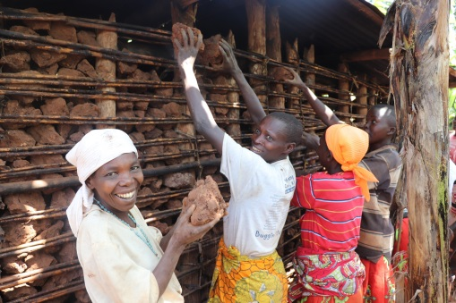
Vincent iz Mukunga v Ruandi: “Imam ženo in 6 otrok, med katerimi imam tudi invalidnega otroka. Odkar delam pri sestrah ga lahko zdravim. Hčerki, ki je že v srednji šoli, lahko plačam šolnino, ki je draga. Dobil sem človeško dostojanstvo, saj imam možnost, da kupim tudi hrano, milo in obleko. V prihodnje si želim kupiti nekaj zemlje.”
Jackline iz Mukunga v Ruandi: “Imam 3 otroke. Moj mož je umrl. Bilo je zelo težko. Sedaj ko pri sestrah delam že eno leto, lahko kupim hrano, milo, plačam šolnino za otroke. Sem zelo srečna. Če tega dela ne bi imela, bi si morala poiskati novega moža in se izseliti iz te hiše, ki je last moževe družine. Zahvaljujem se vsem dobrotnikom za to pomoč.”
Nonciata iz Musanga v Ruandi: »Mož me je zapustil. Ostala sem sama s 4 otroci. Dva obiskujeta srednjo šolo, kjer je šolnina zelo draga, ostali pa osnovno šolo. Podirala se nam je hiša. Sestre so mi dale delo na misijonu. Lažje preživljam družino. Kupila sem tudi streho. Počasi gre na bolje.«
Serafina iz Kigalija v Ruandi: »Imam 4 otroke. Mož ne najde dela. Prej sem morala ves čas plačevati najemnino 25 € na mesec, letos pa sem z delom prišla do lastne hiše. Zelo sem ponosna in srečna, ker imam prvič v življenju svoj dom, da vem, kje sem doma.«
Matere iz Kiguhu v Burudniju: »Zelo smo srečne, ker smo v tem združenju za delo. Veliko nam pomeni tudi, da si medsebojno pomagamo na domačih vrtovih in je hitreje vse narejeno..« Sestra Christina pa še dodaja: »Ko bi videli veder obraz teh žensk, ko so prvič v življenju prinesle denar domov, ko si kupijo kaj za obleči, kaj za družino. To je za nas sestre eno veliko veselje.«
Ferdinand iz Rwisabija v Burundiju: »Imam ženo in 4 otroke. V času, ko delamo v skupini, sem se veliko naučil o kmetovanju. Sedaj imamo dovolj hrane, plačamo zdravstveno zavarovanje, otroci gredo v šolo…«
Anita iz Rwisabija v Burundiju: »Sestre so nama pomagale, da sva z možem lahko začela z malo trgovino. Zahvaljujeva se za prejeto pomoč. Moj mož, ki je tudi oče, je sedaj lahko doma s svojo družino, brez nenehnega beganja in iskanja zaslužka v Tanzaniji.«
Mama, ki je vključena v delo v Bujumburi in ima invalidno hčer: »Nikoli si ne bi mislila, da bom imela kdaj lahko v življenju svojo hišo. Prej sem bila čisto obupana. Ko pa sem dobila hišo, za katero sem sama nagradila opeke iz blata, se je moje življenje spremenilo.«
Rosa iz Burundija ima 7 otrok in moža: »Prej smo jedli enkrat na dan … Želela sem odditi v Tanzanijo, da bi tam poiskala delo. Sedaj pa lahko delam tukaj in imamo vse, kar potrebujemo. Lahko kupim milo, otroci se šolajo, plačujem zdravstveno zavarovanje… Zelo sem srečna. «
Béata iz Ruande je mati petih otrok s paraliziranim možem. Nenehno je bila v stiski za preživetje. Njeni otroci so bili podhranjeni. Danes pa ima delo. Zahvaljujoč sestram misijonarkam, je začela s prodajo sladkega in navadnega krompirja. Z zaslužkom lahko kupi najnujnejše za družino.
Alphonsine iz Kigalija v Ruandi živi sama z dvema hčerkama. Ker jo je mož zapustil je ostala brez doma. Vsak dan hodi 2 uri peš na delo k sestram, kamor hodita tudi hčerki v šolo. Sedaj je s pomočjo zaslužka lahko zgradila svojo hišo in je zelo vesela. Želi si še kupiti košček zemlje, s katerim bo bolj samostojna.
Rachele iz Centralnoafriške republike je vdova in ima hudo astmo. Živi z dvema hčerama in sinom, ki je duševni bolnik. Z plačilom za delo preživlja družino in plačuje šolnino. Kupila je tudi pujsa in posteljo. Zelo je hvaležna, da lahko dela.
Solange iz Centralnoafriške republike je mlada mati štirih otrok, ki živijo v revščini in z mnogimi težavami in trpljenjem. Zahvaljujoč se delu lahko preživlja svoje otroke. Kupila pujse in kokoši in tako lažje preživijo.
Misijonar Jani Mesec iz Manambondro na Madagaskarju je o vključeni ženi Leonce povedal: »Pri njej je napredek res razveseljiv. Njeni otroci sedaj spet hodijo v šolo. Pomoč Karitas je pri njej res obrodila bogate sadove. Oba starša se trudita za preživetje družine.«
ALBANIJA:
Alma iz kraja Gramsh v Albaniji: »Mož me je zapustil pred nekaj leti z dvema majhnima otrokoma. Bila sem zelo nemočna. Sedaj delam pri sestrah, z drugimi ženami si medsebojno pomagamo, počutim se veliko bolje. Z zasluženim lažje preživim družino«.
Mira iz Gramsha: »Imam moža in tri hčerke, ki hodijo v osnovno šolo. Oba z možem sva brezposelna. Zahvaljujem se sestram, da z njihovo pomočjo sedaj zaslužim. Delam že tri leta. Veselim se, da bodo otroci lahko dokončali šolo.«
Albana iz Gramsha ima tri otroke in bolnega očeta. Mož le priložnostno dela. Prej je družina živela le od pomoči njenih staršev, v najetem stanovanju, s polomljenimi vrati, okni, puščajočim vodovodom. S. Vida Gerkman ji je ponudila delo. Zaradi zaslužka so se lahko že preselil in sedaj lahko plača položnice in hrano.
ŠRILANKA:
Menike iz Kurunegale na ŠRILANKI: »Kupila sem zamrzovalnik in izdelujem sladoled. Pri delu mi pomaga sin. V pol leta mi je uspelo povišati svoj družinski prihodek in lažje preživim družino. Zelo sem zadovoljna.«
Rita iz Šrilanke je lahko nadgradila svojo rejo piščancev in puranov. Sedaj jih ima 50. Poleg tega goji tudi zelenjavo. S prodajo jajc, mesa in zelenjave, sedaj dostojno zasluži za preživetje njene družine.
Radika iz Šrilanke: »Z možem imava dva otroka, šolarja. On je ribič. Pripravljam in prodajam izdelke hitre hrane. Prej sem se trudila premagati pomanjkanje, vendar ni bilo dovolj. S pomočjo dobrotnikov sem razširila prodajo hrane in tako rešila težave.«

PODPORA DELU UČITELJEV IN ZDRAVNIKOV NA MISIJONIH V AFRIKI

Že pet let preko akcije Z delom do dostojnega življenja podpiramo tudi delo učiteljev in zdravnikov na misijonih v Afriki. Sedaj s pomočjo več darovalcev podpiramo plačilo dela 11 zdravstvenih in 10 pedagoških delavcev na misijonih v Ruandi, Burundiju, Centralnoafriški republiki in na Madagaskarju. Ta podpora pripomore k boljši kvaliteti dela v šolah in zdravstvenih centrih in je velika pomoč misijonom. V naslednjih vrsticah predstavljamo nekatere izmed podprtih pedagoških in zdravstvenih delavcev.
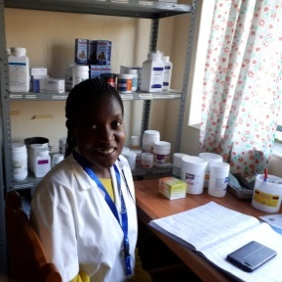
Zdravstveni kader v sklopu zdravstvenega centra in porodnišnice v kraju Musango v Ruandi, ki pokriva območje s preko 9.000 prebivalci in kjer deluje misijonarka sestra Anka Burger, podpiramo tri leta. Ena med njimi je višja medicinska sestre ISHIMWE ANNI Chancelline. Opravlja različna dela v centru, od dnevnih pregledov, zdravstvene vzgoje, dela v porodnišnici. Z njo se je kvaliteta nudenja oskrbe v zdravstvenem centru, kjer je močno primanjkovalo zdravstvenih delavcev, zelo izboljšala.

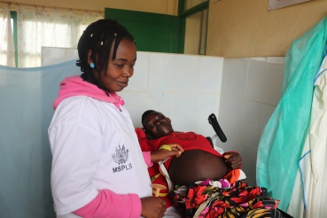
Štiri leta pomagamo pri plačilu dela medicinske sestre HARERIMANA Claudine za delo v Zdravstvenem centru v Rwisabiju v Burundiju, ki pokriva široko področje zelo revnega prebivalstva. Center sprejme 400 in več bolnikov dnevno na pregled, otroke in nosečnice na preventivne preglede, spremlja podhranjene otroke in hospitalizira težje bolnike. Zaradi pomanjkanja osebja v Centru, so sestre iskale nove delavce, hkrati pa prosile Slovensko karitas za finančno pomoč pri plačilu. Claudine, večinoma dela kot babica. Je zelo vesela, da je dobila možnost dela, matere, ki rojevajo v tem centru pa so zadovoljne z njeno oskrbo.

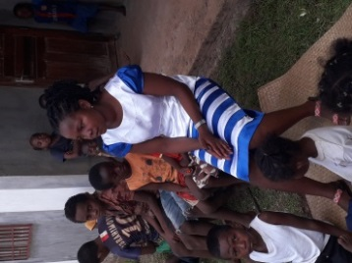
Na Madagaskarju v osnovni šoli v kraju Mananbondro podpiramo plačilo za delo učiteljice Volatiana Edwine. »Na šoli skupaj poučuje vsega skupaj 5 učiteljev laikov, 1 sestra in dve njihovi pripravnici. Šola ne dobiva nobene pomoči od države. Denar za plače učiteljev se zbere od šolnin. Mesečna šolnina na učenca je pri nas trenutno 1.5 eur, kar je zelo malo. V šoli je 252 učencev. To ni dovolj za plačilo dela vseh učiteljev. Hvala za poslano pomoč za plače 1 učiteljice. S tem šola že malo lažje diha in se prebija iz meseca v mesec.« Jani mesec, misijonar v Mananbondo.

Slovenski misijonarji in misijonarke, sestre domačinke, sodelavci Karitas in tudi družine, ki so deležne te pomoči, so vsem Slovencem za to pomoč iz srca hvaležni.

PRIKLJUČITEV K AKCIJI Z DELOM DO DOSTOJNEGA ŽIVLJENJA V 2021

Še veliko revnih družin čaka na našo pomoč, prav tako so tudi potrebe po plačilu dela zdravstvenih in pedagoških delavcev na misijonih v Afriki. K temu nas letos vabijo misijonarke, sestre Vesna, Bogdana in Anka ter sestre domačinke v Burundiju in Ruandi, s. Vida Gerkman v Albaniji ter Karitas na Šrilanki, kjer so številne revne družine potrebne pomoči.
Revna družina na afriškem podeželju potrebuje dodatnih 24 EUR, v mestu pa 48 EUR, v Albaniji 50 EUR in na Šrilanki 30 EUR na mesec, da dostojno preživi, ima dovolj hrane, dostop do zdravil in šolskih potrebščin za otroke. Z enim evrom na dan lahko posamezniku na drugem kontinentu omogočimo redno delo in njegovi družini spremenimo življenje.
Zbiramo tudi mesečni dar za plačilo zdravstvenih delavcev in učiteljev na misijonih v Afriki. Za delo učitelja, vzgojitelja, zdravnika ali zdravstvenega delavca na misijonu mesečno potrebujejo med 50 in 250 EUR.

Vabimo vas, da se odločite za mesečni dar 6, 12, 24, 30 EUR ali po vaši izbiri, kar lahko storite preko trajnika ali položnice. Poslali vam bomo kratek opis družine, učitelja ali zdravstvenega delavca, ki se preživlja s plačilom za delo za skupno dobro, ki ste ga vi omogočili. Za več informacij se obrnite na Slovensko karitas, tel.: 01/ 300 59 60 ali jana.lampe@karitas.si. Prijavnico je na voljo tudi na spletni strani Karitas, v septembrski reviji Ognjišče in v župnijah. Hvala vsem iz srca za vašo solidarnost!

